PUCHATKOWY LAPBOOK
Lapbook to księga wiedzy, przygotowana przez samo dziecko. Znajduje się tam to, czego dziecko się uczy, co poznaje, bada. Jak ono samo sobie zrobi tę księgę, samo wklei pewne informacje, potem to ogląda, przekłada, czyta, segreguje, to najlepiej zapamięta. Tajemnica tkwi w ciekawej formie tej księgi, im więcej dziwnych stron, kieszonek, zakładek, tym lepiej i tym bardziej to cieszy dziecko. Ja daję pewną propozycję lapboka, poniżej plik do otwarcia. Nasz lapbook- to na początek kilka stron kartek. Najlepiej sztywnych, z bloku technicznego. Łączymy te kartki ze sobą, rysujemy lub naklejamy elementy rośliny.
KORZENIE- to paski papieru, na nich piszemy, co dziecko wie o fasoli? Na początku będzie mało tych paseczków, często dziecko mimo wiedzy, nie potrafi się określić, nie wie co powiedzieć. NIE PODPOWIADAJCIE, NIE MÓWCIE , ŻE TY TO WIESZ, CZY ZNASZ.
ŁODYGA- długi pasek zielony, przebiegający przez kilka stron, w zależności od pytań i ciekawości dziecka.
LIŚCIE- Piszemy na nich pytania dziecka dotyczące fasoli, czyli czego dziecko chce się dowiedzieć? Na każdym listku piszemy 1 pytanie i pod pytaniem innym kolorem dopisujemy odpowiedź , gdy ją w trakcie projektu uzyskamy. Na początku też może być mało tych pytań, ale w trakcie badań, eksperymentów i odkryć, pytań będzie przybywać. Więc doklejamy listki i dopisujemy odpowiedzi. PO tygodniu zobaczycie Państwo, tylko za pomocą doklejonych listków i pasków z korzeniami, ile dzieciom przybyło wiedzy. Wszystko na bieżąco notujemy na naszym plakacie. To ważne.
GDY WYKONAMY PLAKAT, ZAPISZEMY PIERWSZE PYTANIA I TO, CO DZIECKO WIE- ROBIMY ZDJĘCIE CAŁEGO PLAKATU, BY POTEM PORÓWNAĆ Z PLAKATEM KOŃCOWYM.
Pod tym linkiem macie Państwo przykładowe lapbooki, abyście wiedzieli, o co mi konkretnie chodzi.
http://bp.ostroleka.pl/2018/02/07/relacja-8/
Nasz lapbook to złożony plakat /strony powinny być sklejone taśmą/. W ciągu tygodnia dołożę jeszcze elementów, aby był ciekawszy. Lapbooki dzieci przyniosą do przedszkola po powrocie, by się pochwalić. Zwłaszcza Rodziców sześciolatków proszę o wsparcie, by je dzieci miały.
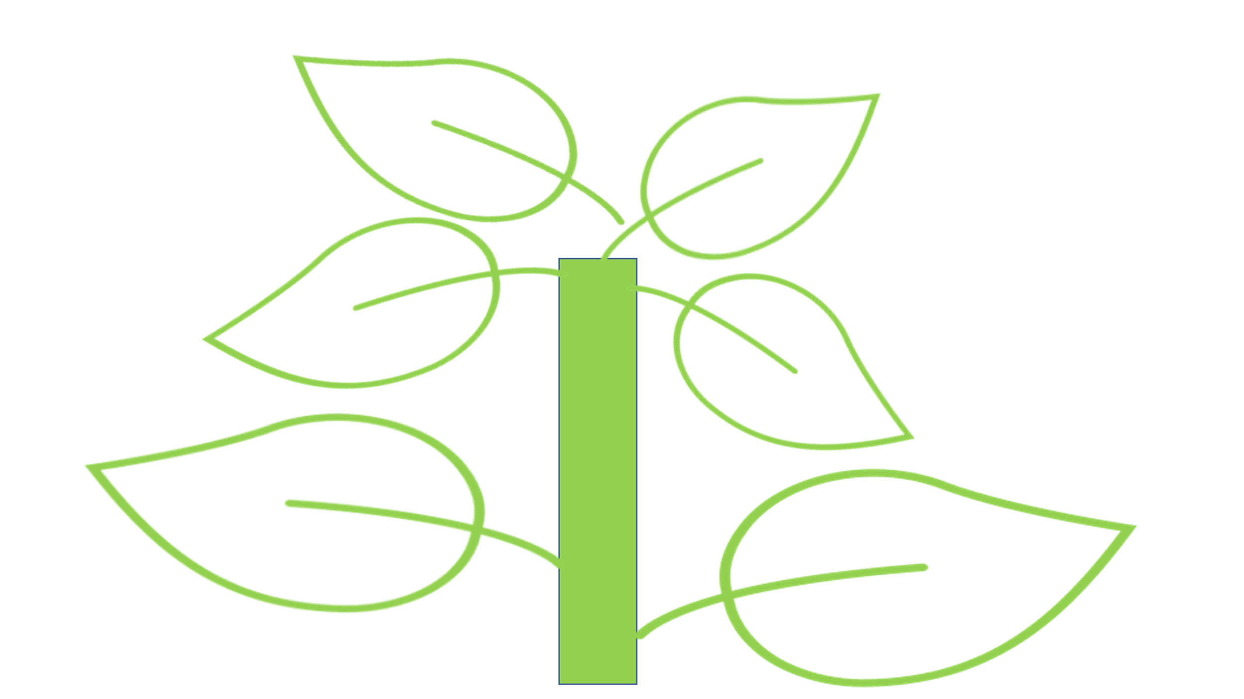KONIEC PYTAŃ- ostatnie pytania dziecka i odpowiedzi
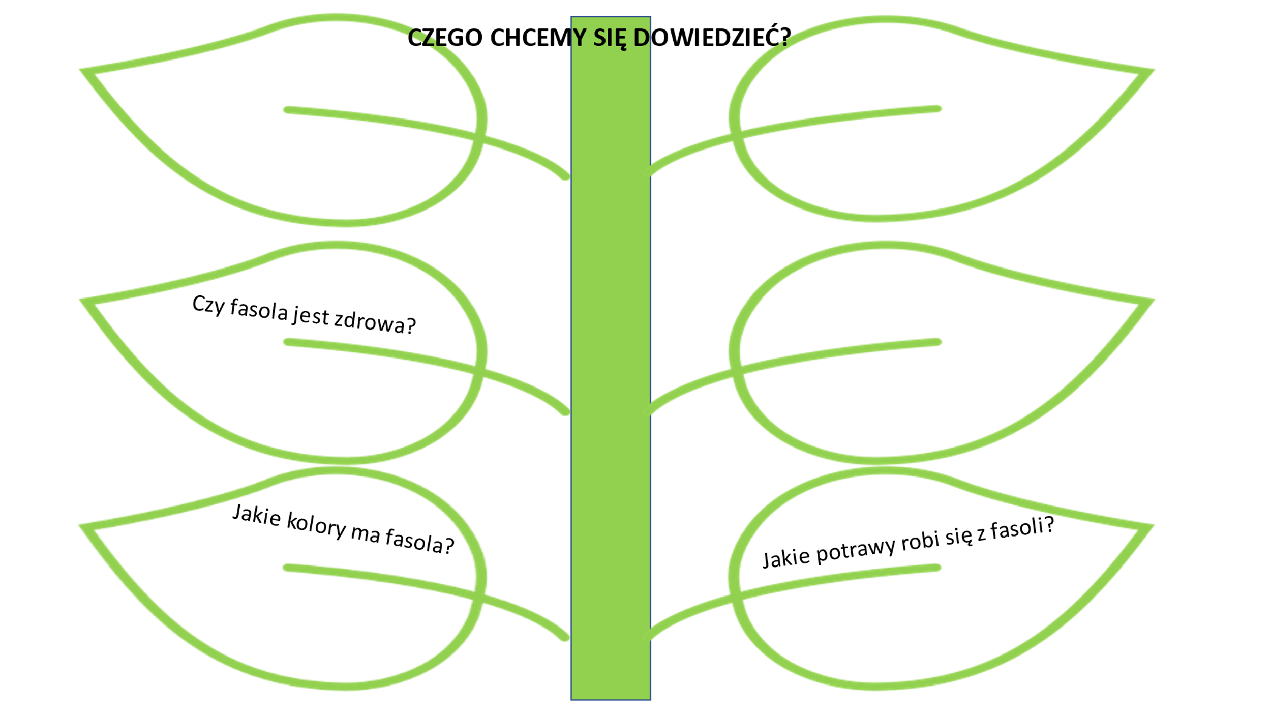
LIŚCIE- po kolei od dołu doklejamy listki z pytaniami, czego dziecko chce się dowiedzieć?
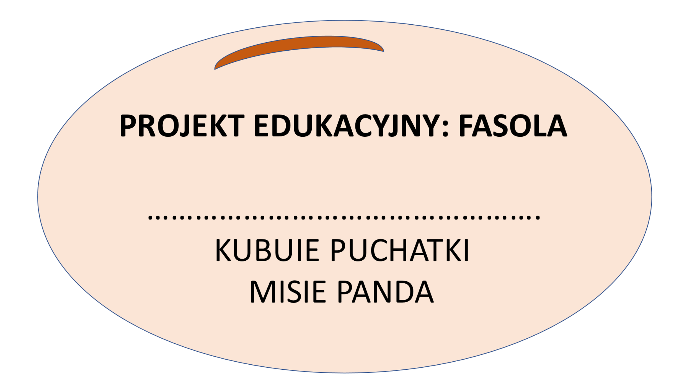 ZIARNO FASOLI- strona tytułowa, wpisujemy imię.
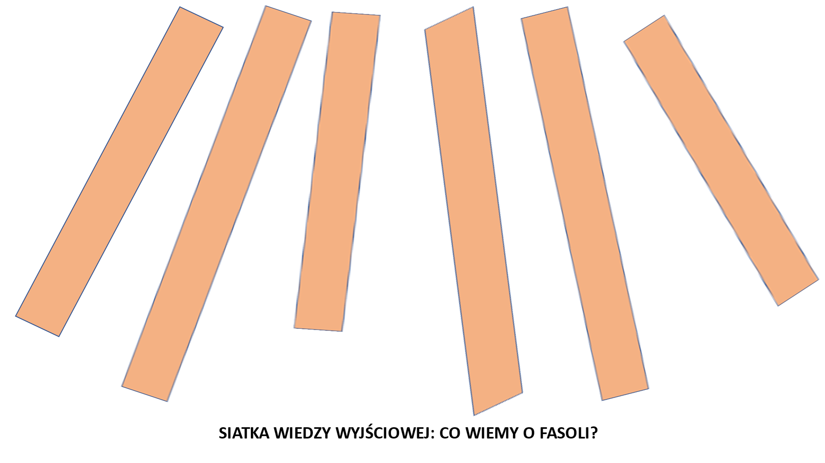 KORZENIE- tu piszemy, co dziecko wie o fasoli?

JEŻELI MACIE PAŃSTWO PYTANIA ODNOŚNIE LAPBOOKA, JEGO ZŁOŻENIA DZWOŃCIE
ODPOWIEM, PODPOWIEM. GWARANTUJĘ RADOŚĆ DZIECKA Z JEGO WYKONANIA.
PANI ANIA

PONIŻEJ PRZYKŁADOWE KIESZONKI DO LAPBOOKA
